ЛР №4. Расширенные атрибуты

Информационная безопасность

Доборщук Владимир Владимирович

НФИбд-01-18

30 октября 2021

Содержание

# Цель работы

Получение практических навыков работы в консоли с расширенными атрибутами файлов.

**Задачи:**

* анализ расширенных атрибутов файлов;
* укрепление навыков работы в консоли;
* анализ ограничений, накладываемых на файлы/директории расширяемыми атрибутами.

# Теоретическое введение

Для выполнения данной лабораторной работы мы использовали данные источники, в виде описания лабораторной работы, а также свободные источники в интернете.

# Выполнение лабораторной работы

## 1. Назначение расширенных атрибутов

Зайдя в терминал, мы сделали следующие вещи:

* вошли в систему от лица guest;
* изучили расширенные атрибуты файла /home/guest/dir1/file1;
* сделали попытку изменить расширенные атрибуты командой chattr.

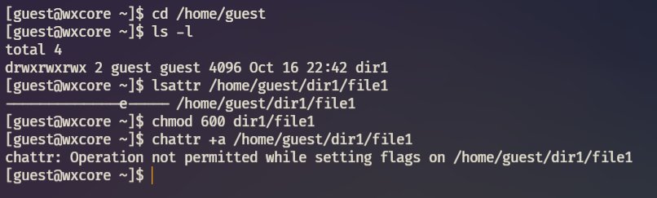

Figure : Попытка изменения расширенных атрибутов пользователем guest

Наша попытка обернулась не удачей, после чего мы добавили расширенный атрибут от пользователя root.

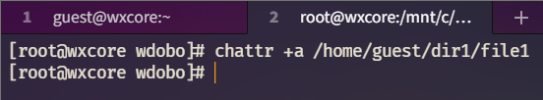

Figure : Изменение расширенных атрибутов пользователем root

## 2. Взаимодействие с файлами при использовании расширенных атрибутов

Далее, вернулись к пользователю guest, увидели, что расширенные атрибуты успешно применились и от его лица попробовали выполнить:

* выполнили дозапись в файл;
* прочитали файл;
* попробовали перезаписать файл;
* попробовали переименовать файл;
* попробовали изменить его права.

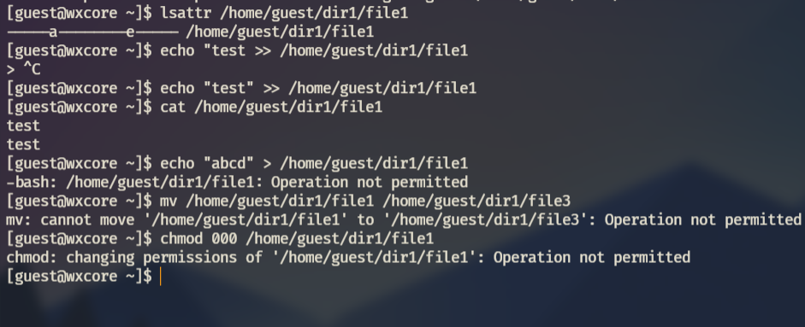

Figure : Взаимодействие с файлом при расширенных атрибутах

Видим, что мы не смогли сделать ничего, кроме дозаписи в файл. Мы сняли расширенный атрибут a и попробовали повторить наши шаги.

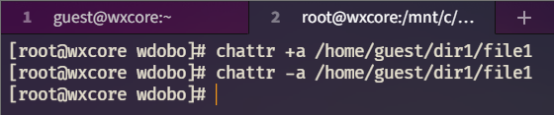

Figure : Снятие расширенного атрибута

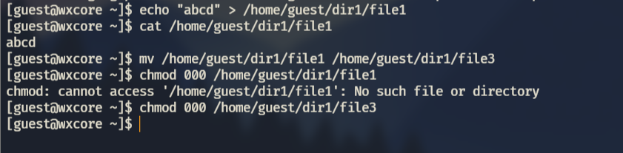

Figure : Взаимодействие с файлом без расширенного атрибута a

Далее, мы выполнили такую же последовательность действие для атрибута i, который мы задавали командой chattr +i /home/guest/dir1/file1 и убирали командой chattr -i /home/guest/dir1/file1.

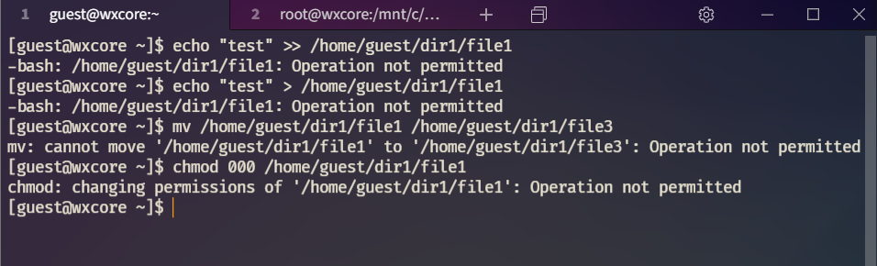

Figure : Взаимодействие с файлом с расширенным атрибутом i

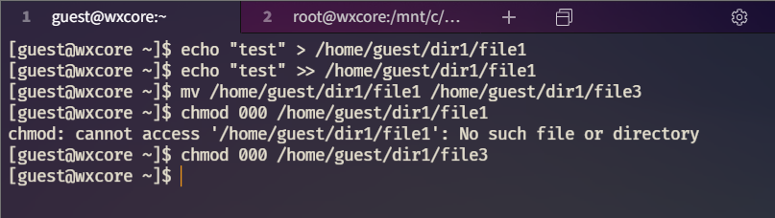

Figure : Взаимодействие с файлом без расширенного атрибута i

С данным расширенным атрибутом мы потеряли возможность дозаписывать данные в файл.

# Заключение

В результате выполнения работы мы повысили свои навыки использования интерфейса командой строки (CLI), познакомились на примерах с тем, как используются основные и расширенные атрибуты при разграничении доступа. Имели возможность связать теорию дискреционного разделения доступа (дискреционная политика безопасности) с её реализацией на практике в ОС Linux. Составили наглядные таблицы, поясняющие какие операции возможны при тех или иных установленных правах. Опробовали действие на практике расширенных атрибутов «а» и «i».